**Сценарій години спілкування «Вишита сорочка»**

**Мета:**поглибити знання учнів про значення сорочки в житті українського народу, сприяти розвитку пізнавальних інтересів учнів, виховувати шанобливе ставлення до національних традицій, пошану до свого народу, викликати душевну потребу берегти вишивку як сімейний скарб, бажання вишивати сорочку.

**Обладнання:** вишиванки, пісня «Мамина сорочка», макети сорочки по кількості дітей

**Хід заходу**

**Вчитель.** Якось Бог вирішив наділити дітей світу талантами. Французи одержали елегантність і красу, угорці – любов до господарювання, німці – дисципліну й порядок, поляки – здатність до торгівлі, італійські діти – хист до музики… Обдарувавши всіх, Бог раптом побачив у куточку дівчину. Вона була одягнена у вишиту сорочку, руса коса переплетена синьою стрічкою, а на голові багрянів вінок із червоної калини. І запитав її Бог:

- Хто ти? І чому така сумна?

-Я – Україна, а сумна, бо стогне моя земля…

- Чого ж ти не підійшла раніше? Я всі таланти роздав. Не знаю, чим можу зарадити твоєму горю?

Дівчина хотіла йти, але Бог зупинив її.

-Зачекай. Є в мене неоцінений дар, який прославить твій народ на цілий світ. Відсьогодні все горітиме у твоїх руках. Візьмеш плуг – і заколоситься на ваших полях жито – пшениця. У хаті твоїй буде панувати краса й затишок, а пісня твоя звучатиме у віках. Усе це стане можливим, дякуючи вірі твого народу у власні сили й бажанню працювати заради власного добробуту.

Прийняла з вдячністю дівчина божий дар і відтоді славиться Україна своїми майстрами, а серед них ті, котрі присвятили себе мистецтву народної вишивки.

**Вишивка** – це один із найдавніших та найпоширеніших видів народної творчості. Прагнення прикрасити свій одяг, свій дім завжди було властиве людині. За допомогою вишивки звичайний шматок домотканого полотна перетворювався у витвір мистецтва.

**1 учениця**  
Вишиванка - символ Батьківщини,  
Дзеркало народної душі,  
В колисанці купані хвилини,  
Світло і тривоги у вірші.  
**2 учениця**

Вишиванка - дитинча кирпате,  
Що квітки звиває в перепліт,  
Материнські ласки, усміх тата,  
Прадідів пророчий заповіт.  
**3 учениця**  
Вишиванка - писанка чудова,  
Зірка ясна, співи та вертеп.  
Вишита сльозою рідна мова,  
Думами дорога через степ.  
**4 учениця**  
Вишиванка - біль на п`ядесталі,  
Слава, воля, єдність, віра - ми.  
Журавлем курличе, кличе далі,  
Стелить вирій взорами-крильми.  
Юрій Лазірко  
 **Вчитель.** Споконвіку українські жінки та чоловіки шанували одяг, а особливо вишиту сорочку. Бо вірили, що вона захищає людину від усього злого. Вважається, що сорочка, яка прилягає до тіла, є провідником магічної сили, яка є у людині. А водночас – це і оберіг.

Відомий український поет Андрій Малишко згадував, як перед демобілізацією відвідав свою матір, що, збиравши сина у дорогу, мовила:

« Андрію, одягни білу сорочку» . «Може тому,-  згадував Малишко, - що мама подарувала мені вишиванку, я залишився живим».

Цю сорочку мені вишивала

Материнська ласкава рука,

Що квіти на ній розсипала,

Мов по лузі весна гомінка.

Від’їздив я. В останній хвилині

Мати шепче крізь сльози: «Прощай,

Пам’ятай, що родивсь на Вкраїні,

Де б не був ти, про це пам’ятай!

Не соромся хоч мови своєї, ти повинен гордитися цим…

А сорочки простої тієї

Не заміниш і шовком тонким,

Бо це мати тобі вишиває…»

І , здається, тепло її рук

Все в дорозі мене зігріває,

І я чую коліс перестук.

Я тепло рідних рук відчував.

**1 хлопчик** звертається до матусі:

Матусю,  
ти виший мені сорочку  
таку, як у батька —  
хрестиком дрібно.  
Ти знаєш,  
я дуже хочу  
на нього бути подібним.  
Будь ласка,  
виший сорочку, нене...  
Таку полотняну —  
виткану грубо.  
Не буде ні в кого —  
лишень у мене  
найкраща.  
Добре, люба?  
**Мама** одягає на хлопчика вишиту сорочку і промовляє :

Вишиванку вишивала   
Навесні твою,   
В нитку мрію укладала   
І любов свою.   
Ніжну мрію, що шепоче   
Дивну казку в сні,   
Що цілує твої очі   
І співа пісні.   
Все найкраще в ній зібрала   
Із долин, із гір   
І в мережку повкладала   
У хрещатий взір.   
Хай на серце тобі ляже,   
Наче цвіт в маю,   
І душі твоїй розкаже   
Про любов мою.

Є. Лещук

**2 хлопчик**

А мені мама вишила  
Квітами сорочку.  
Квіти гарні, весняні:  
– На, вдягай, синочку!  
В нитці – сонце золоте,  
Пелюстки багряні,  
Ласка мамина цвіте  
В тому вишиванні.  
Вишиваночку візьму,  
Швидко одягнуся,  
Підійду і обніму  
Я свою матусю.

В.Крищенко

**Бабуся** розповідаєлегенду про вишиту сорочку

Був час, як на землі люд вимирав. Від якої хвороби, того ніхто не знав. Ото іде чоловік і враз впаде, зчорніє, запіниться і вмре. Втікали люди з сіл в ліси. Та слідом за ними гнала і хвороба. Не жалувала ні молодих, ні старих. А жила в селі над Дніпром бідна вдова Марія. Забрала пошесть чоловіка і п'ятеро дітей. Тільки наймолодша Іванка ще здорова. Але не вберегла. Почала сохнути і вона. А ще просить матінку:

- Врятуй, мамо, я не хочу вмирати! Порятуй!

Одного разу до хати прийшла якась бабця старенька. Як і коли прийшла, Марія не чула.

- Слава Богові! - привіталася. - Що, помирає остання? А могла б і жити. Аж кинулася Марія.

- Як? Бабусю сердечна, як Бога благаю, спаси, порятуй найменшеньку! Взяла, напевно, старенька до серця той плач і мовила:

- Повідаю тобі тайну тої страшної хвороби. Але присягни, що не обмовишся. Дитям присягай!

- Присягаю донечкою!

- Знай, що послав чорну смерть Господь Бог. Грішників багато зросло. Сказав Бог умертвляти всіх, на кому нема хреста. Ти тяжко перенесла смерть родини, дам тобі раду. Виший на рукаві, на пазусі і всюди хрести. Та лиш чорні або червоні, щоб здалека чорти виділи.

Мати так і зробила. А донечка здоровшала щодень і просила маму:

-Виший ще терен... А калину...

А Маріїне серце стискалося від болю, що людські діти мруть. Не витримала. Від хати до хати бігала і кричала:

- Шийте, шийте хрести... Вишивайте, будете жити. Рятуйтеся! А люди не вірили Марії. Тоді вона взяла на руки Іванку і забила в дзвін на сполох. За хвилю всі збіглися.

- Не вірите! Дітей мені ваших шкода!

І зірвала з Іванки вишиту сорочку. Дитина на очах зчорніла і померла.

-Вишивайте сорочки дітям і собі!

Та й впала мертвою коло донечки.

З того часу відійшла хвороба за ліси і моря. А люди ходять у вишиванках. Матері навчають дочок, а дочки своїх дочок. І вже ніхто не обходиться без вишиванок. Радощі і болі життя вишивають жіночі руки у своїх вишиванках.

**Вчитель** роздає макети сорочок і пропонуємо учням вишити сорочку за допомогою олівців і фломастерів.

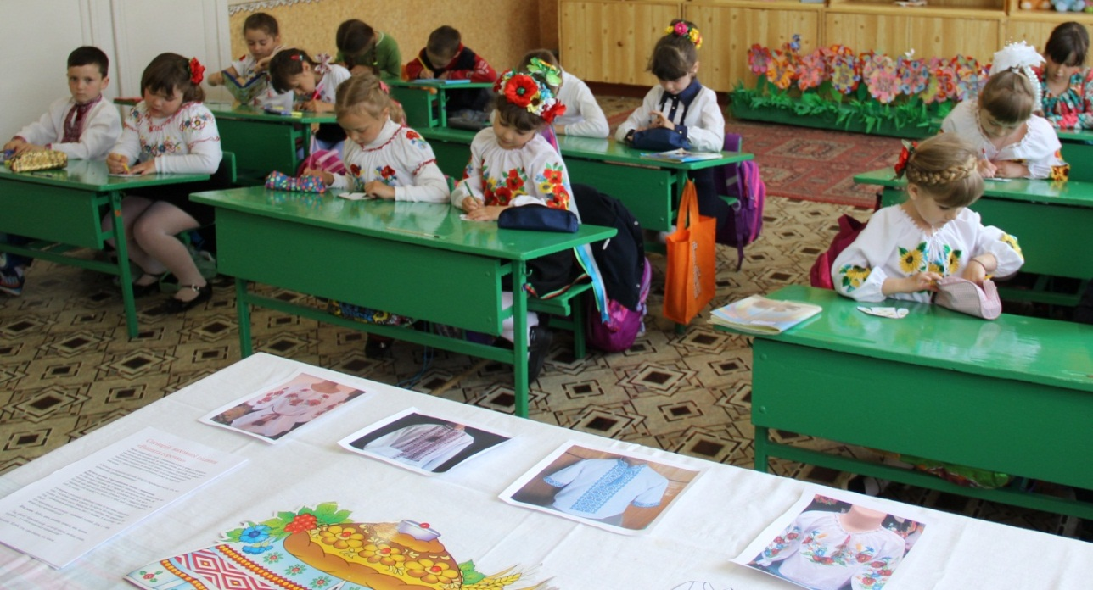

Під час вишивання учениця розповідає вірш:

**Вишиванка**  
Рано-вранці, на світанку,  
Вишиваю вишиванку.  
У зеленім житі  
Буду ворожити.  
Попрошу у неба  
Солов’їний щебет.  
Попрошу у квітки  
Чарівної нитки.  
Тоненької, шовкової,  
Нитки кольорової.  
Полотном біленьким  
Вишию рівненько  
Голосну сопілочку  
І вишневу гілочку,  
Пташечку, калину,  
Маму і дитину.  
Вийся-вийся, голочко,  
Вишиваю долечку.  
Візерунок рясно -  
Буде доля красна  
 Я.Яковенко

**Мама.**

Учись, дитино, гарно вишивати –

Це творчість і поезія душі.

У вишивці закладено багато…

Від неї відцуратись не спіши.

У ній краса, билина, дума й казка,

В ній подих вітру, шепіт квітів й трав,

Любов, турбота, ніжність мами, ласка,

Чарівність й диво сонячних заграв.

Учись, дитино, гарно вишивати,

У вишиваночку вдягнеш колись дитя

І будеш колискової співати.

Усе повториться, таке воно – життя.

**Вчитель**. Вишиванка стала для нас не просто одягом, торговою маркою чи витвором мистецтва. Українська вишиванка–це свого роду сімейний оберіг, символ, який пройшов крізь покоління, єднає рід і вшановується як святиня. Маючи таку красу, ми отримуємо енергію наших предків, пишаємось минулим та гордо дивимось у майбутнє.

Одягнімо, друже, вишиванки —

Наш чарівний український стрій.

Не для когось, не для забаганки,

А для себе, вірний друже мій.

Одягнімо вишиванки, друже,

Як одвічний предків талісман.

Хай не буде серед нас байдужих

І один в нас буде отаман.

Одягнімо в свята і неділі,

В будень, за потреби, одягнім

І відчуєм — вороги безсилі

Зруйнувати український дім.

Одягнімо вишиванки, друже,

Хай побачить українців світ —

Молодих, відважних, дужих,

У єднанні на сто тисяч літ.

Василь Дерій

**Звучить пісня «Моя сорочка-вишиванка»**

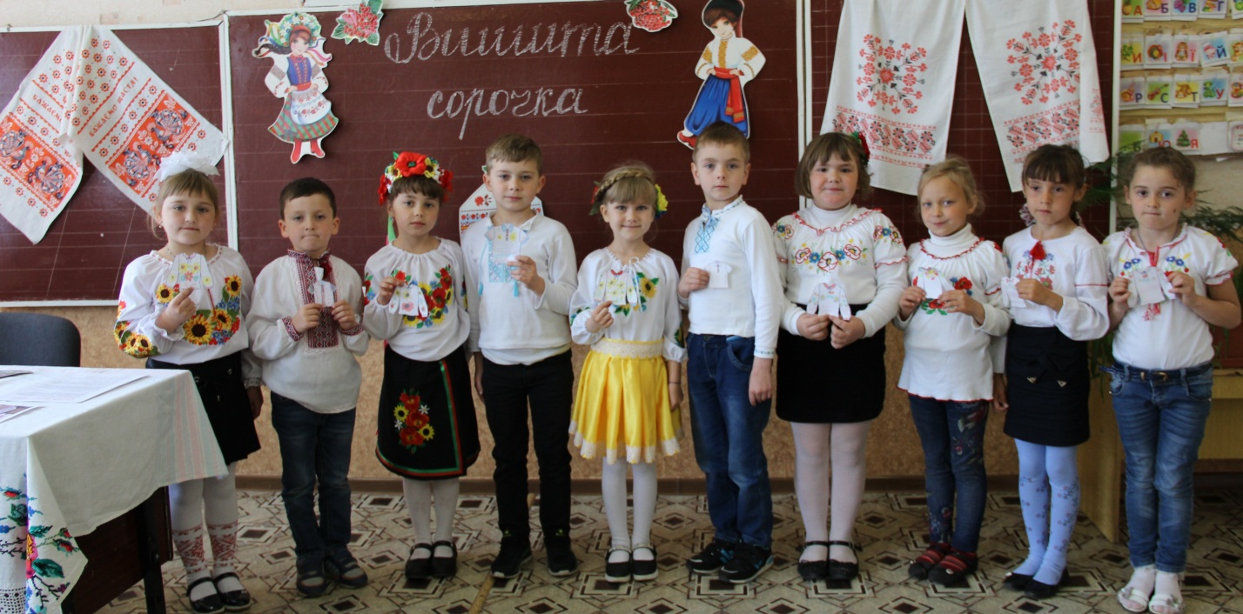

Література:

(Сорочка-вишиванка / Упорядник Макаренко О.П.— Тернопіль: Навчальна книга – Богдан, 2010.— с.19)